**Министерство науки и высшего образования Российской Федерации**

**Федеральное государственное автономное образовательное учреждение высшего образования**

**«МОСКОВСКИЙ ПОЛИТЕХНИЧЕСКИЙ УНИВЕРСИТЕТ»**

**(МОСКОВСКИЙ ПОЛИТЕХ)**

ЛАБОРАТОРНАЯ РАБОТА 6.3.3

По курсу Проектирование пользовательских интерфейсов в веб

Лабораторная работа Выбор и оптимизация цветовых палитр сайта

ТЕМА

**«САЙТ ПО ПРОДАЖЕ ТЕХНИКИ SAMSUN»**

Выполнил Андронов Денис Андреевич Гр. 241-322

**Проверила**

**Натур ВВ**

**Пухова ЕА**

Москва 2025

**Лабораторная работа 6.3.3**

**ВЫБОР И ОПТИМИЗАЦИЯ ЦВЕТОВЫХ ПАЛИТР САЙТА.**

**Цель работы:** выбрать, оценить и оптимизировать цветовую гамму (палитру) пользовательского интерфейса с учетом аномалий цветового восприятия пользователей и возможности цветовоспроизведения экранного интерфейса.

 Задачи работы:

1. Выбрать мудборд для интерфейса и извлечь палитру.
2. Выбрать (сгенерировать) цветовую (ые) палитру (ы) пользовательского интерфейса веб-сайта (мобильного приложения)
3. Провести анализ цветовой гаммы (палитры) пользовательского интерфейса с учетом аномалий цветовосприятия пользователей веб-сайта (мобильного приложения), внести необходимые коррективы.
4. Провести анализ цветовой гаммы (палитры) пользовательского интерфейса с учетом экранного цветовоспроизведения по таблице «безопасных» веб-цветов, внести необходимые коррективы.
5. Зафиксировать оптимальный вариант цветовой гаммы (палитры) с указанием названий цветов и их описанием в различных цветовых системах.
6. С помощью сервисов разработать пример веб-страницы в созданной палитре.

**Список используемых терминов**

Мудборд — это доска настроения, на которой собраны разные визуальные элементы: изображения, паттерны, текстуры, шрифты и цветовые схемы, отражающие желаемую стилистику проекта.

Цветовая палитра - фиксированный набор цветов и оттенков, имеющий физическую или цифровую реализацию в том или ином виде

**Ассоциации, эмоции, цвета, мудборд**

Сайт, посвящённый продукции Samsung, должен ассоциироваться с технологичностью и инновациями. Чтобы создать правильное впечатление у пользователя, необходимо подобрать гармоничное цветовое решение.

Чёрный и белый цвета — это классика, которая всегда будет актуальной. Они ассоциируются с элегантностью, строгостью и лаконичностью. Эти цвета идеально подходят для создания современного и стильного сайта. Цветом СТА будет синий, т.к он используется для этой цели в большинстве подобных сайтов, а также является одним из фирменных цветов Samsung.

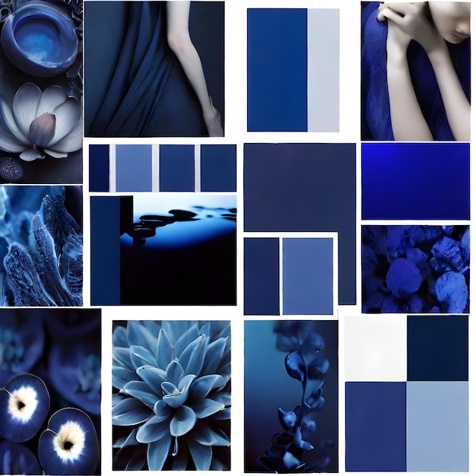

**Генераторы палитры и её подбор**

[**https://gradients.app**](https://gradients.app)

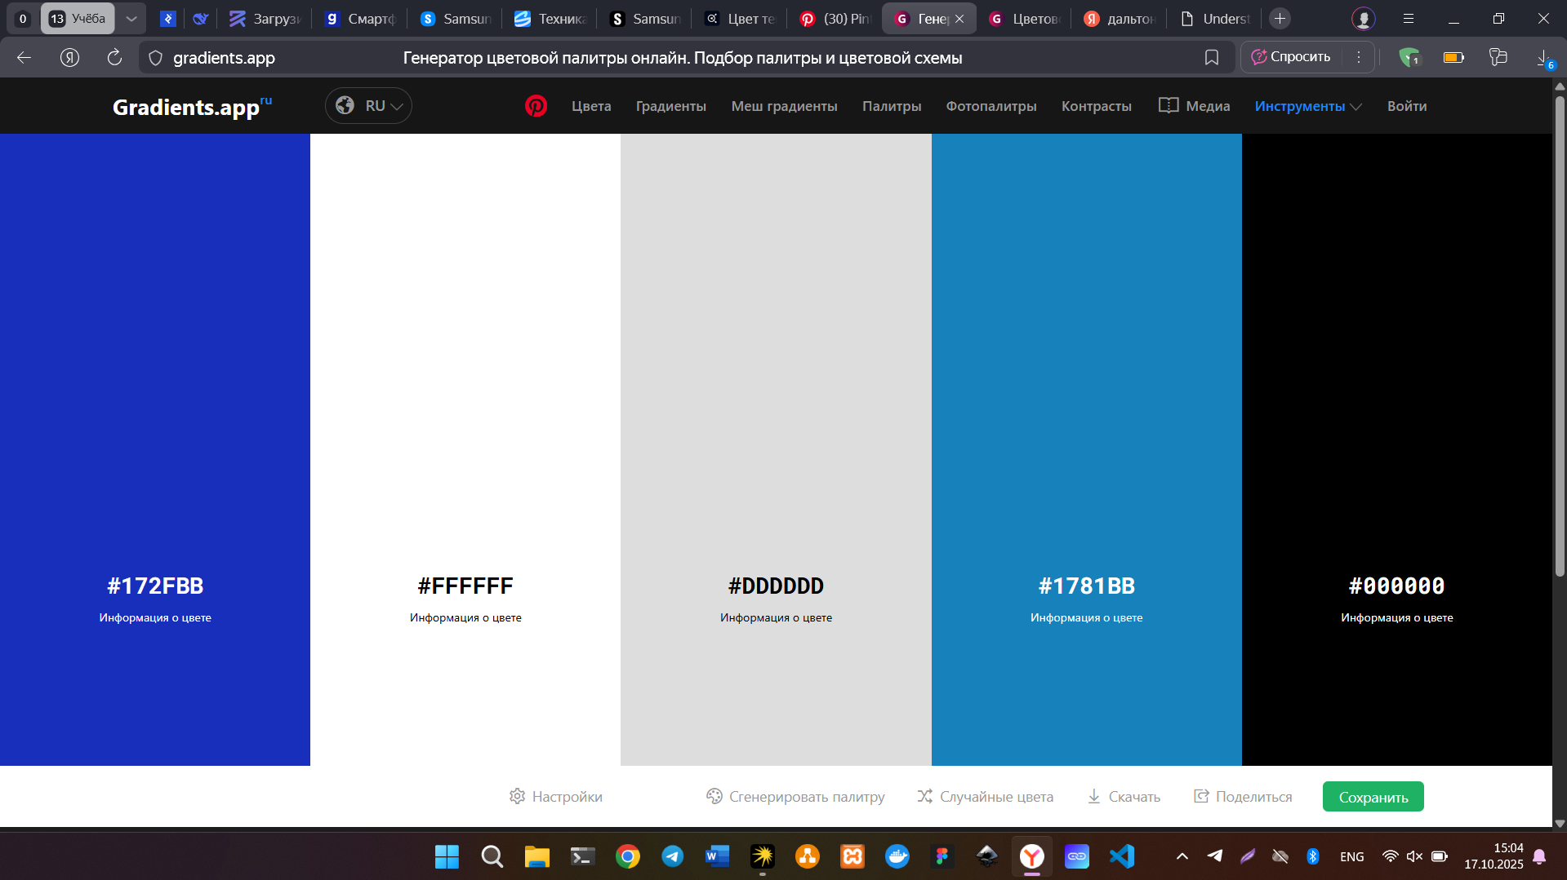

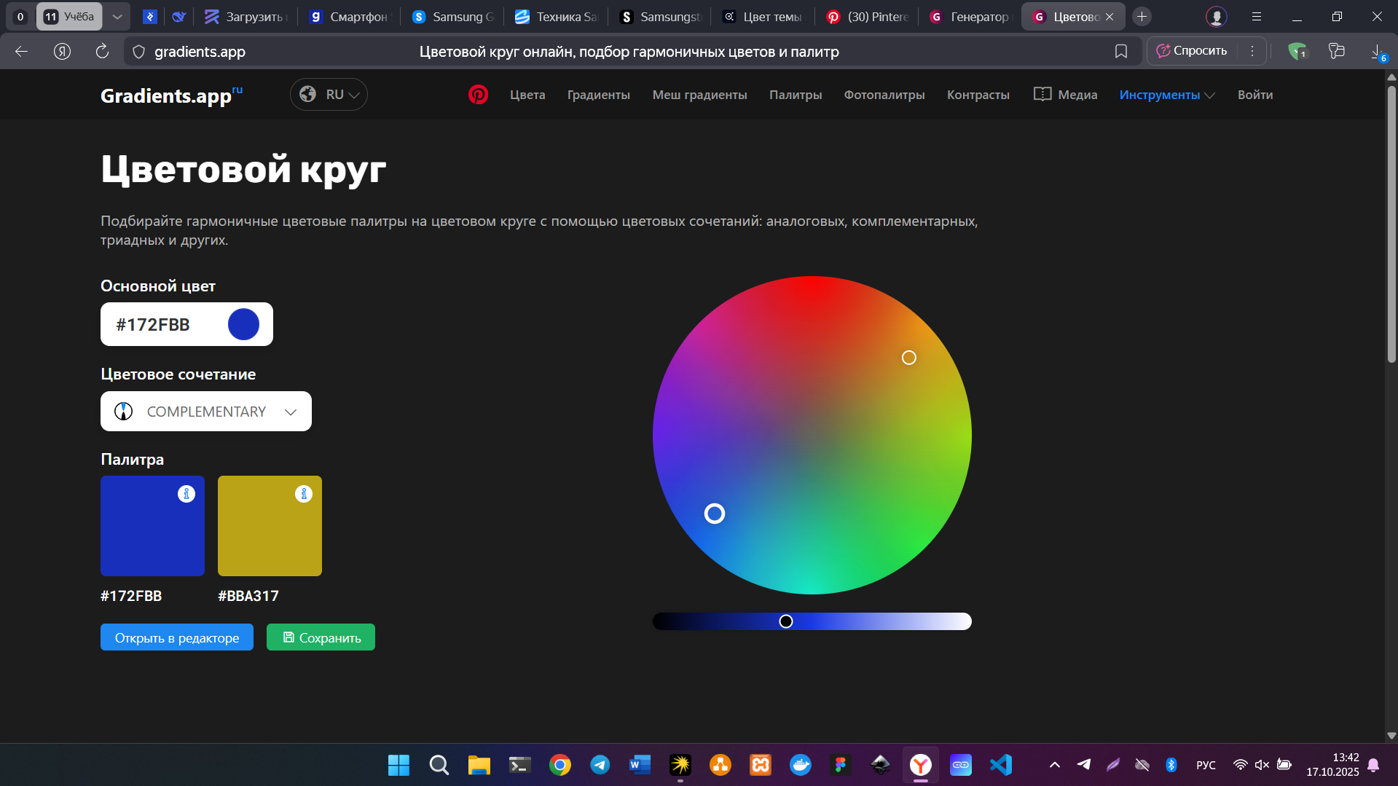

Палитру я подобрал с учётом тематики сайта. В ней присутствуют цвет #172FBB, который является основным цветов для CTA в большинстве подобных сайтов. Также я подобрал цвет #1781BB, который является аналогом цвету #172FBB для большего разнообразия. Также в палитру я взял черный, белый и серый цвета, потому что они являются основными цветами для сайтов подобной тематики.

Цвета при протаномалии:

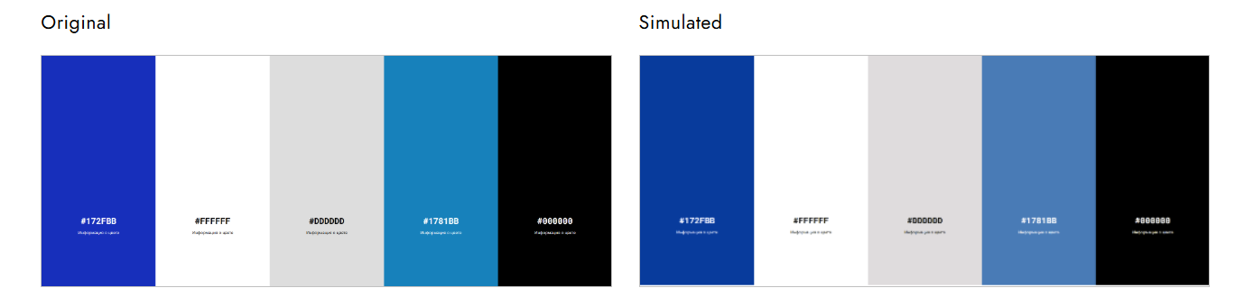

При деутераномалии

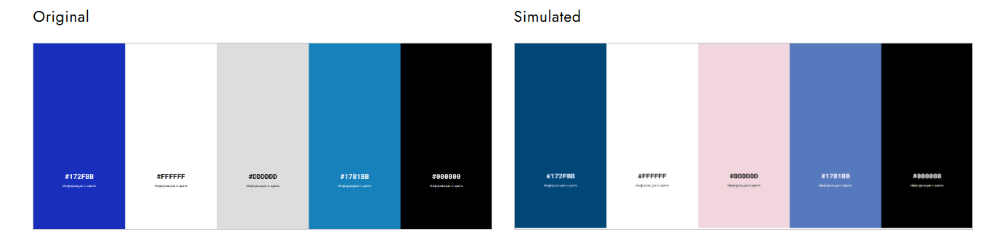

При титаномалии:

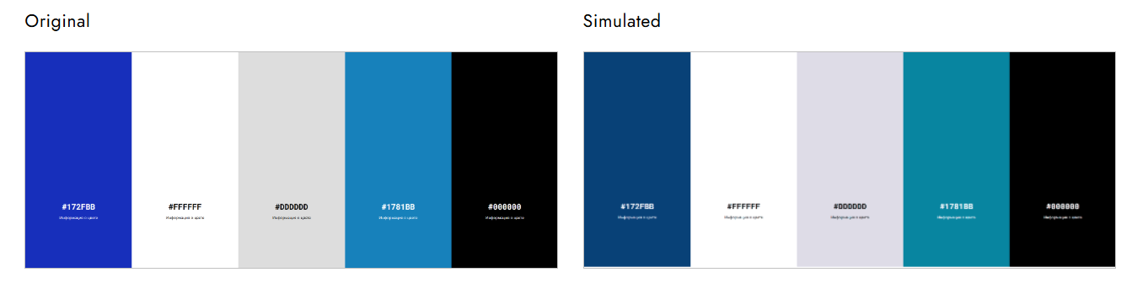

Вывод: существенные изменений нету

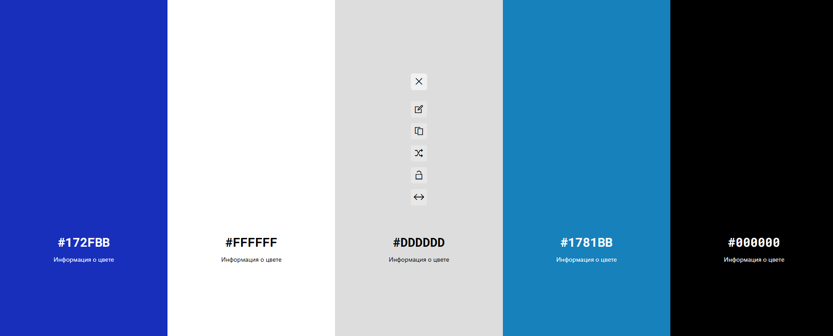

Палитра подбиралась, с учетом того-что компания samsung использует холодные цвета, цветом ста тут будет #172FBB

Итог: для использования на сайте я выбрал данную цветовую палитру, т.к первые три и пятый цвета подходят под стилистику компании Samsung, а четвертый цвет я выбрал как дополнительный для разнообразия цветов, т.к этот цвет является аналогичным цвету #172FBB. Различия в цветовой гамме цветов будут понятны для людей с различными типами аномалии зрения.

В итоге:

Первый цвет: Без названия HEX #172FBB RGB 23, 47, 187

Второй цвет: White HEX #FFFFFF RGB 255, 255, 255

Третий цвет: Gray HEX #DDDDDD RGB 221, 221, 221

Четвёртый: Без названия HEX #1781BB RGB 23, 129, 187

Пятый: Black HEX #000000 RGB 0, 0, 0

Проверка цветов на контрастность:  
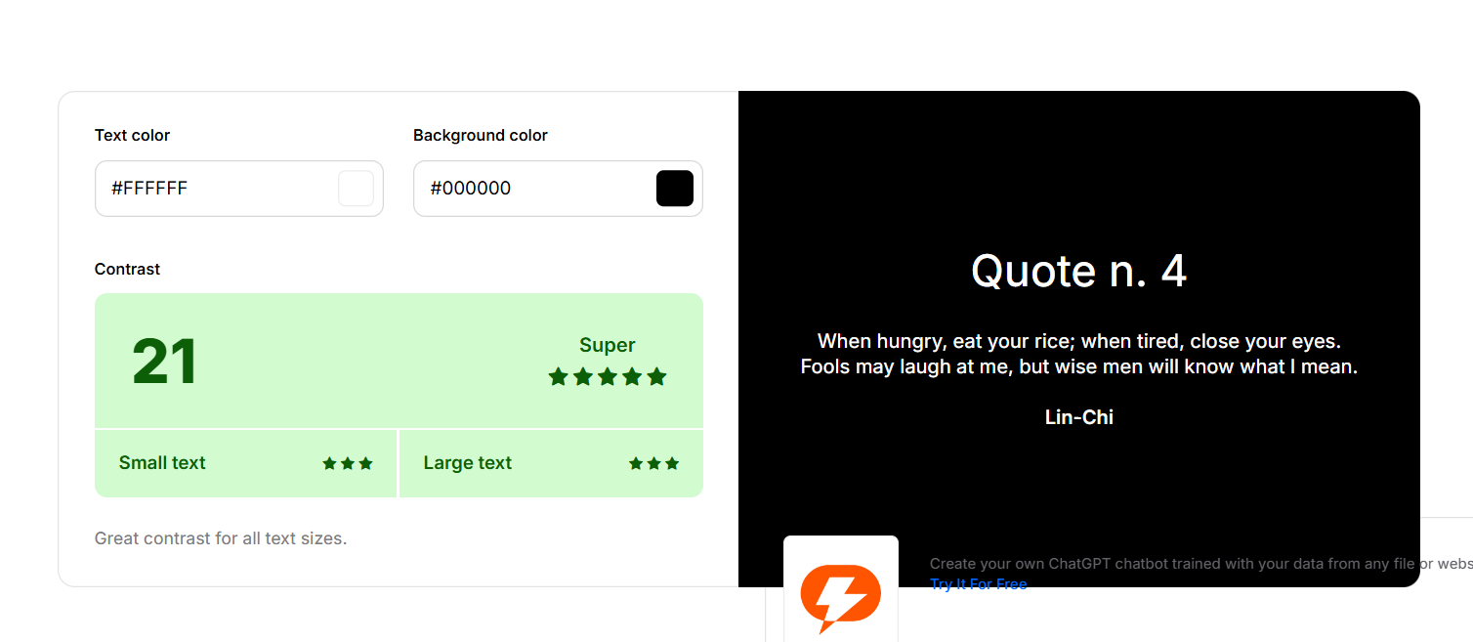  
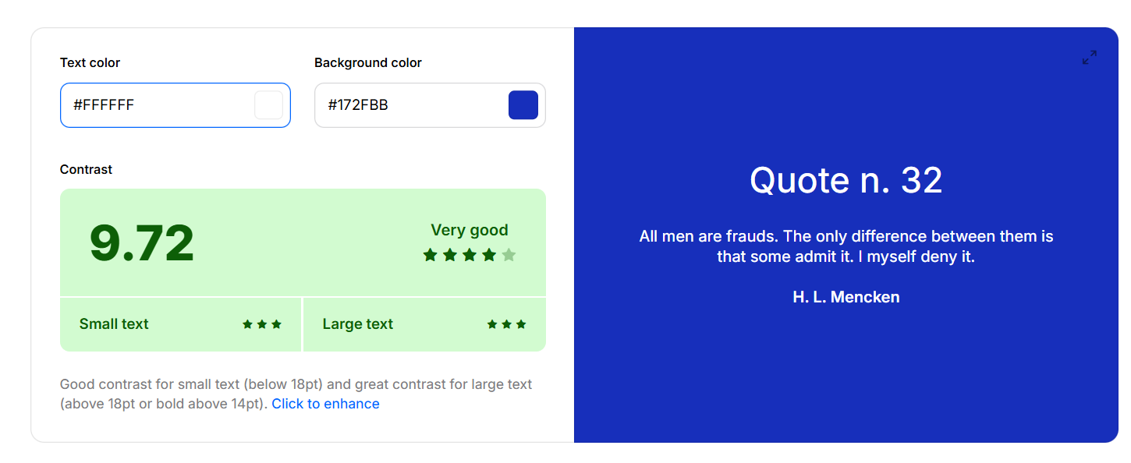

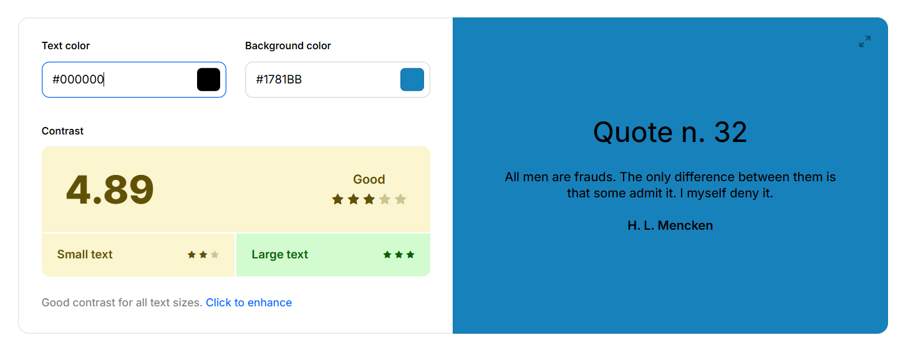

**Скрин с примерной главной страницей сайта**

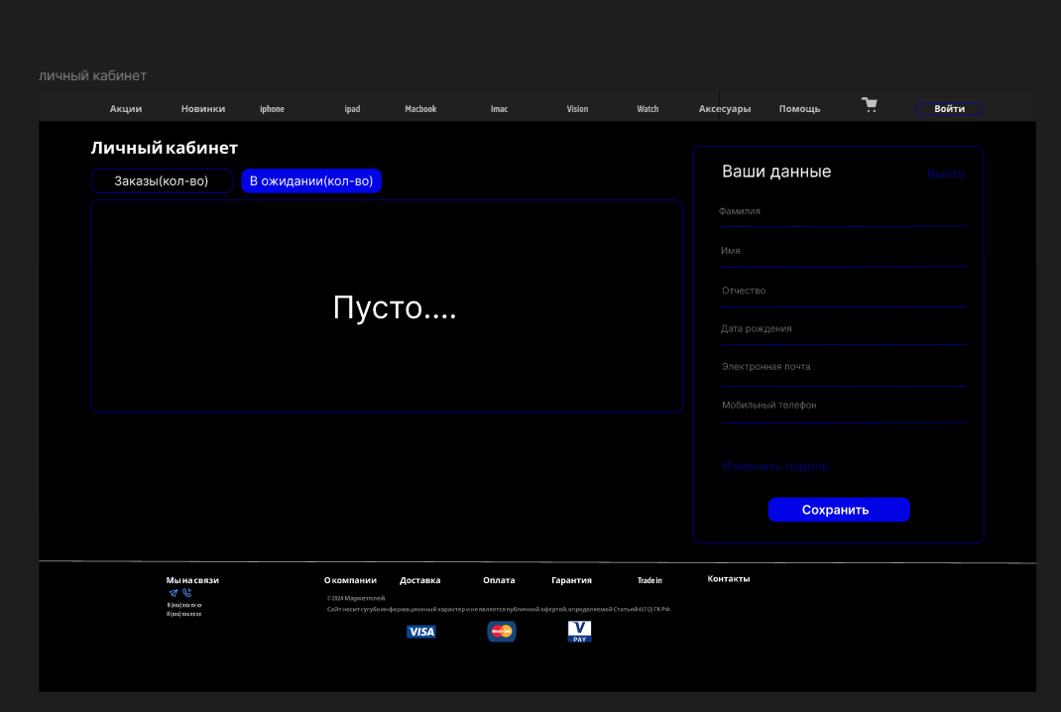

**Контрольные вопросы**

1. Что такое цветовая палитра для веб и какая система описания цвета используется для веб-цветов? Цветовая палитра для веб — это набор цветов, используемых для оформления элементов веб-сайта, таких как фон, текст, кнопки, заголовки и графика. Правильный выбор палитры важен для визуальной привлекательности и удобства интерфейса.
2. На что необходимо опираться при выборе цветовой палитры?   
   Целевая аудитория: возраст, культурные особенности и возможные ограничения, такие как дальтонизм.  
   Тема и цели сайта: например, для финансовых сайтов используют спокойные, консервативные цвета, а для развлекательных — яркие и живые.  
   Читаемость и контраст: необходимо учитывать контраст между текстом и фоном для обеспечения удобства чтения.  
   Психология цвета: каждый цвет вызывает разные эмоции и ассоциации. Например, синий цвет ассоциируется с доверием, а красный — с энергией.
3. Какие существуют рекомендации по количеству и соотношению основных цветов интерфейса?   
   Рекомендуется использовать **правило 60-30-10**: Основной цвет – 60, дополнительный цвет: 30, акцентный цвет: 10.

Как учитываются аномалии цветовосприятия пользователей при проектировании интерфейса?   
Для пользователей с нарушениями цветовосприятия (например, дальтонизмом) важно:

Использовать высококонтрастные цветовые схемы.  
Сочетать цвета с текстом или иконками.  
Избегать цветовых сочетаний, которые сложно различить.  
Включить альтернативные режимы для людей с дальтонизмом.

1. Какие существуют программные средства по оптимизации цветовой палитры для веб-ресурсов?   
   Colormind.co, mycolor.space, color adobe.

6. Какие существуют рекомендации по подбору цветов интерфейса?  
Сбалансированные цветовые палитры, минимализм, психологическая гармония, тестирование.

1. Как можно учитывать цветовоспроизведение интерфейса на различных устройствах при выборе цветовой палитры? Тестирование на разных устройствах, использование веб-стандартов, тестирование цветовых комбинаций